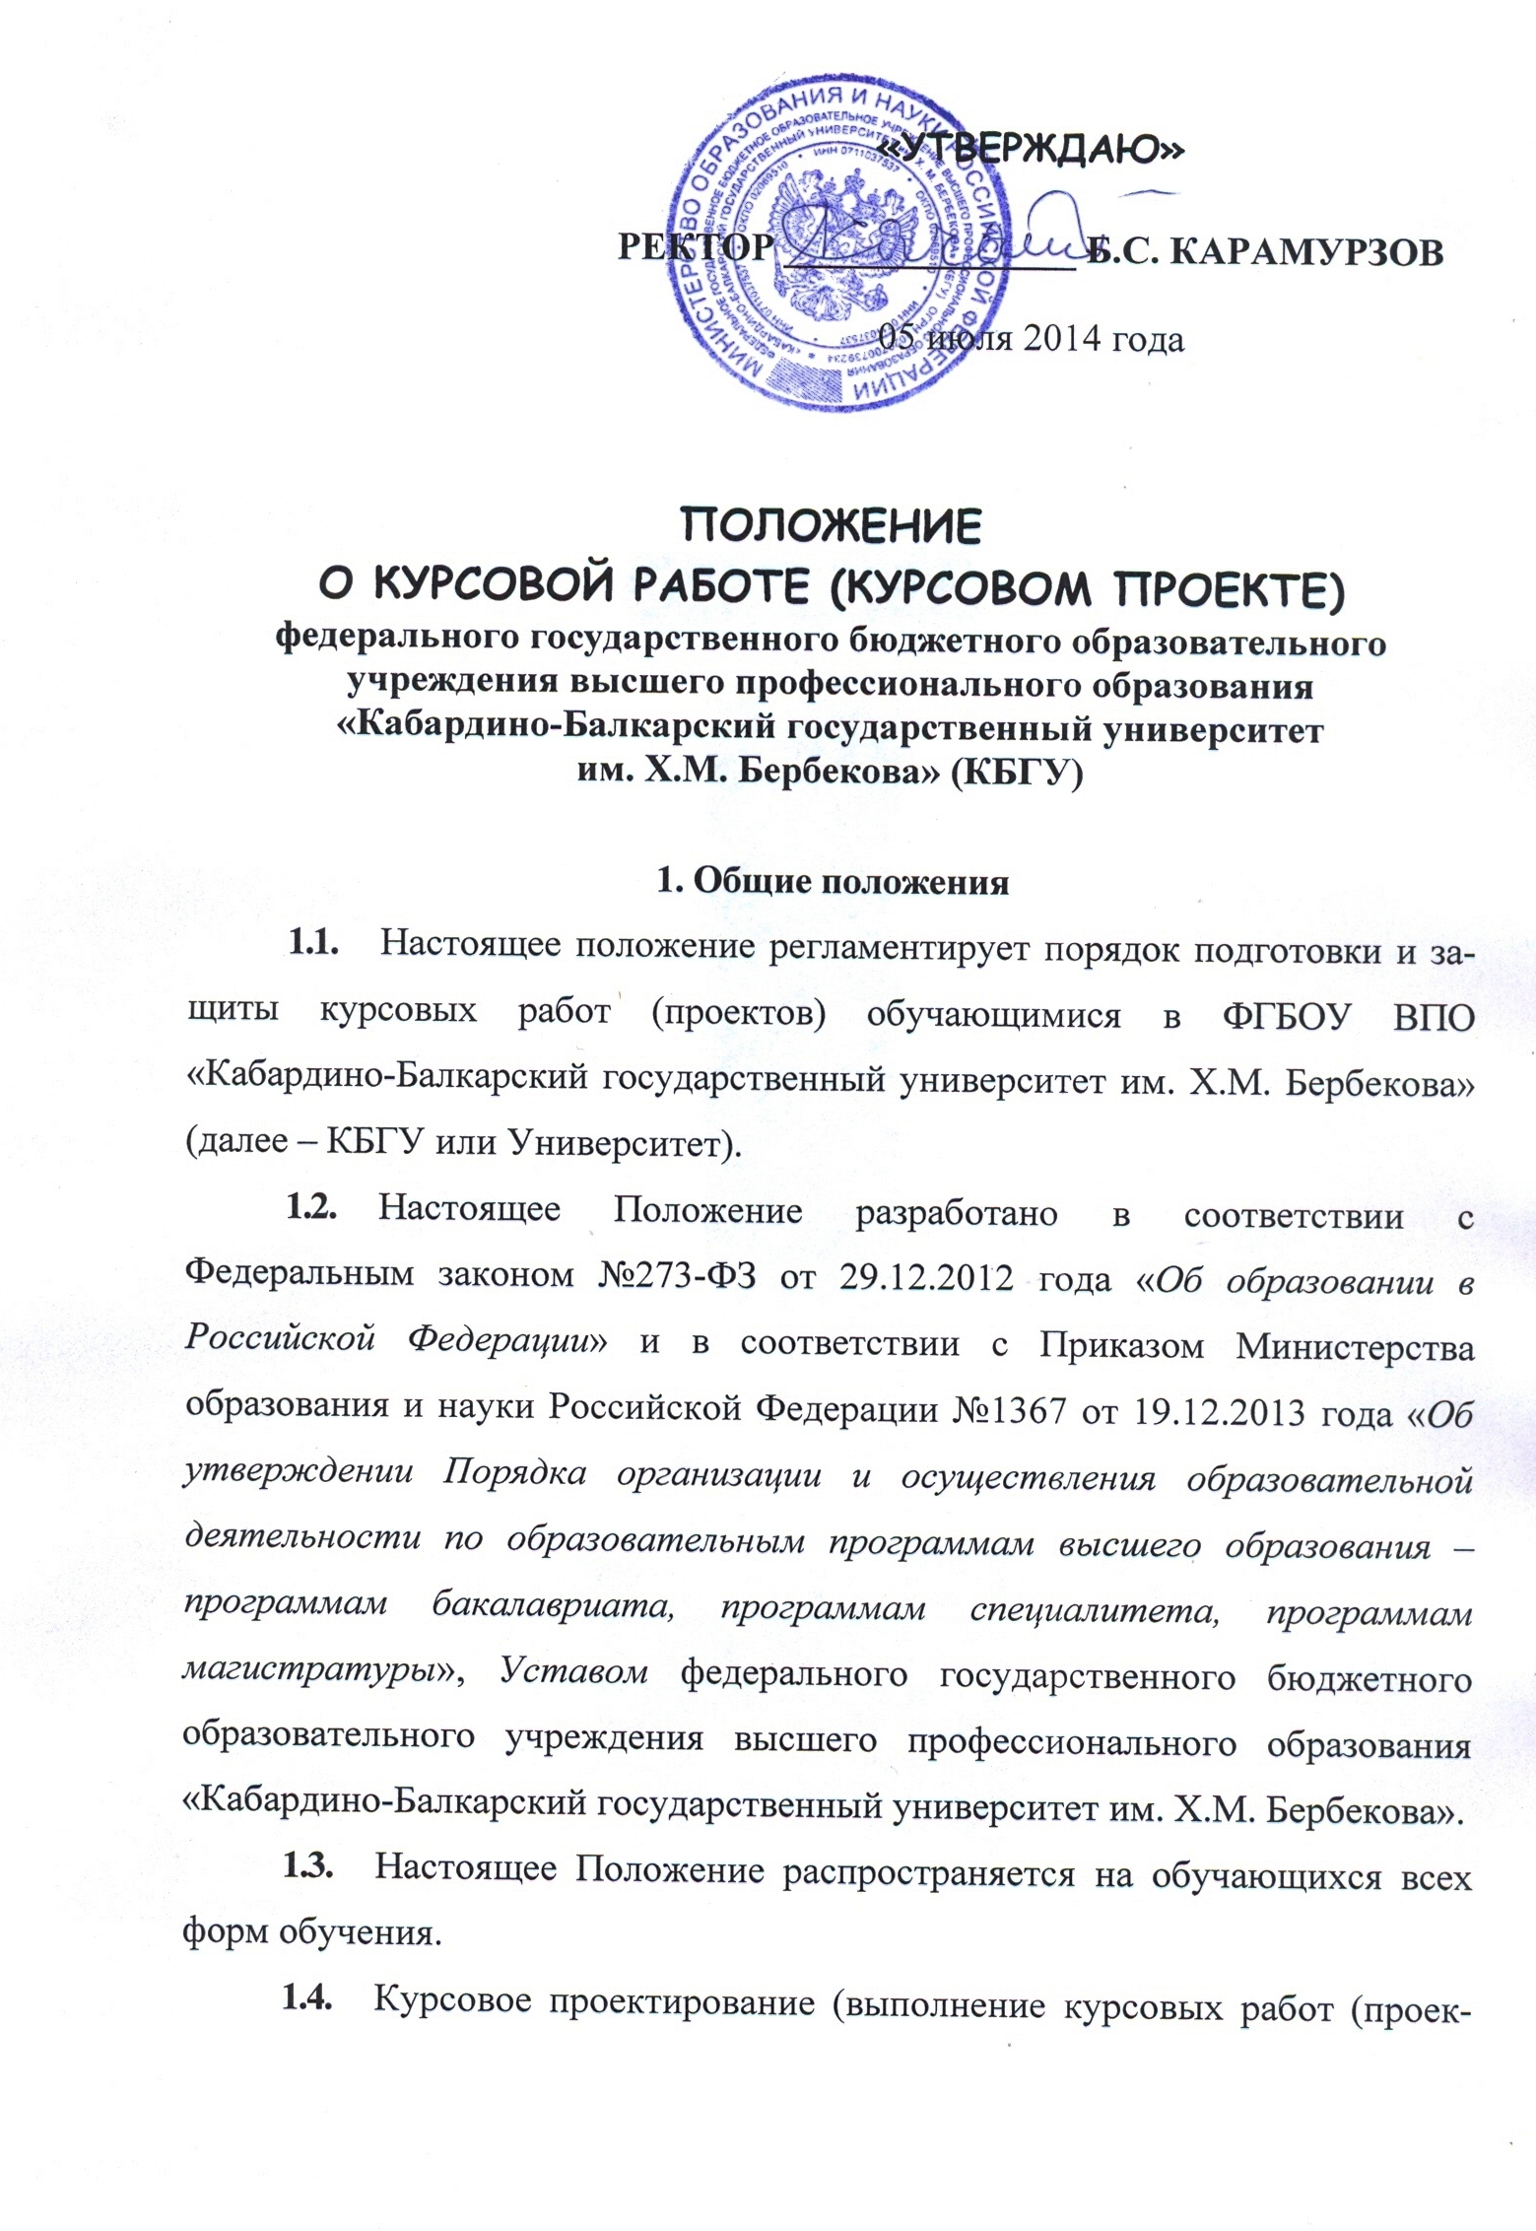

**«УТВЕРЖДАЮ»**

**РЕКТОР _______________ Б.С. КАРАМУРЗОВ**

05 июля 2014 года

**ПОЛОЖЕНИЕ  
О КУРСОВОЙ РАБОТЕ (КУРСОВОМ ПРОЕКТЕ)  
федерального государственного бюджетного образовательного учреждения высшего профессионального образования «Кабардино-Балкарский государственный университет им. Х.М. Бербекова» (КБГУ)**

**1. Общие положения**

1. Настоящее положение регламентирует порядок подготовки и за­щиты курсовых работ (проектов) обучающимися в ФГБОУ ВПО «Кабардино-Балкарский государственный университет им. Х.М. Бербекова» (далее – КБГУ или Университет).
2. Настоящее Положение разработано в соответствии с Федеральным законом №273-ФЗ от 29.12.2012 года «*Об образовании в Российской Федерации*» и в соответствии с Приказом Министерства образования и науки Российской Федерации №1367 от 19.12.2013 года «*Об утверждении Порядка организации и осуществления образовательной деятельности по образовательным программам высшего образования – программам бакалавриата, программам специалитета, программам магистратуры*», *Уставом* федерального государственного бюджетного образовательного учреждения высшего профессионального образования «Кабардино-Балкарский государственный университет им. Х.М. Бербекова».
3. Настоящее Положение распространяется на обучающихся всех форм обучения.
4. Курсовое проектирование (выполнение курсовых работ (проек­тов)) рассматриваются как вид учебной работы по одной или нескольким дис­циплинам (модулям), а также может быть междисциплинарным.
5. Написание курсовой работы направлено на достижение следующих целей:

* учебная, которая заключается в том, что автор работы должен показать широкое и полное усвоение текущего учебного материала, глубокое знание библиографии по избранной теме;
* исследовательская, которая состоит в выявлении и умении анализировать конкретные факты, обобщать их и делать обоснованные и правильные выводы.

1. Тематика курсовых работ (проектов) должна отвечать учебным задачам данного предмета, соответствовать современному состоянию науки техники.
2. Темы курсовых работ (проектов) предлагаются преподавателем, ведущим дисциплину, и утверждаются на каждый семестр на заседании ка­федры (до 30 сентября и до 30 декабря).
3. Выбор темы курсовой работы студенты осуществляют доброволь­но на основе предлагаемого им списка тем курсовых работ.
4. Студенту предоставляется право уточнения темы курсовой работы, а также право предложения собственной формулировки темы, не входящей в список тем курсовых работ, утвержденных кафедрой.
5. Кафедрами должны быть разработаны методические рекоменда­ции, в которых определяется объём требований к курсовой работе примени­тельно к специальности (направлению подготовки).
6. Руководство курсовыми работами должно поручаться наиболее квалифицированным преподавателям соответствующей кафедры, обладаю­щим методическим опытом и научной квалификацией. Научный руководи­тель определяет студенту задание на выполнение курсовой работы (проекта): разъясняет студенту цель и задачи работы над избранной темой, утверждает её план, намеченный студентом самостоятельно, а также консультирует студента по вопросам подбора литературы, изучения и систематизации материалов по теме.
7. При подготовке курсовых работ кафедры проводят как индиви­дуальные, так и групповые консультации. Индивидуальные консультации должны проводиться не реже одного раза в неделю для всех студентов. На групповых консультациях анализируются типовые ошибки, даются рекомендации по использованию справочной литературы.
8. Сведения по каждой курсовой работе (проекту), выполненной обучающимся при освоении образовательной программы, вносятся в бланк приложения к диплому бакалавра, диплому специалиста, диплому магистра. В приложениях к дипломам указывается наименование дисциплин (модулей) по которым выполнялись курсовые работы (проекты) и оценка за каждую курсовую работу (проект).

**2. Подготовка и защита курсовой работы (проекта)**

1. Курсовая работа (проект) должна представлять собой завершён­ное исследование, в котором анализируются проблемы в исследуемой обла­сти, и раскрывается содержание и технологии разрешения этих проблем не только в теоретическом, но и в практическом плане на местном, региональном или федеральном уровнях. Работа должна носить творческий характер, отвечать требованиям логического и чёткого изложения материала, доказа­тельности и достоверности фактов, отражать умения студента пользоваться рациональными приёмами поиска, отбора, обработки и систематизации ин­формации и содержать теоретические выводы и практические рекомендации.
2. Курсовая работа (проект) должна содержать следующие структурные элементы:

* титульный лист;
* оглавление (если текст работы делится на главы) или содержание (в том случае, если текст работы делится на разделы);
* введение;
* текст глав или разделов (основная часть курсовой работы);
* заключение;
* библиографический список;
* приложения (при необходимости).

1. Выполнение курсовой работы складывается из нескольких этапов: библиографирование и изучение литературы по избранной теме, составление плана работы, накопление и обработка фактического материала, написание и оформление работы, защита курсовой работы.
2. Законченная курсовая работа за неделю до защиты представляется студентом руководителю, который решает вопрос о допуске студента к защите курсовой работы (на титульном листе курсовой работы руководителем указывается «Допущена к защите» - для курсовых работ или «Допущен к защите» - для курсовых проектов. Указывается дата и подпись руководителя).
3. Защита курсовых проектов может проходить публично перед научным руководителем и в присутствии других студентов. Защита состоит в коротком докладе (8-10 минут) студента по выполненной работе и в ответах на вопросы.
4. Результаты защиты курсовой работы (проекта) оцениваются дифференцированной отметкой («*отлично*», «*хорошо*», «*удовлетворитель­но*»), которая записывается в ведомость и зачётную книжку студента. Отметка «*неудовлетворительно*» проставляется в экзаменационную ведомость, в зачётную книжку не вносится.
5. Студент, не предоставивший в установленный срок курсовую ра­боту (проект) или не защитивший её по неуважительной причине, считается имеющим академическую задолженность.
6. После защиты курсовых работ (проектов) рекомендуется прово­дить заключительную беседу руководителя с обучающимися с анализом лучших и неудачных исследований, с указанием на типичные ошибки и не­достатки, обнаруженные в работах.
7. После защиты курсовые работы (проекты) сдаются на кафедру. Ответственность за представление защищенных курсовых работ (проектов) на регистрацию на кафедру возлагается на научного руководителя работы. Работником, ответственным за ведение делопроизводства на кафедре в правом верхнем углу титульного листа каждой работы проставляются регистрационный номер и дата регистрации, регистрационные данные заверяются личной подписью и расшифровкой подписи работника, осуществляющего регистрацию. На кафедре курсовые работы (проекты) хранятся в соответствии со сроком, установленным в номенклатуре дел. По истечении срока хранения работы списываются по акту и уничтожаются.
8. Итоги защиты курсовых работ обсуждаются на соответствующих кафедрах.

**3. Требования к оформлению курсовой работы (проекта)**

1. Техническое оформление курсовой работы должно соответство­вать требованиям, предъявляемым к печатным работам: работа должна быть написана грамотно в научном, орфографическом и стилистическом отноше­нии. Рекомендуемый объём курсовой работы составляет, как правило, 22-40 страниц стандартного текста. В случае необходимости, обусловленной спе­цификой учебной дисциплины или специальности (направления подготовки), допускаются отклонения от рекомендуемого объёма и решение об этом оформляется протоколом заседания Учёного совета факультета (института).
2. Текст курсовой работы должен быть не менее 20 страниц и не более 40 страниц, формата А4, напечатанных на компьютере в текстовом редакторе Microsoft Word (шрифт – Times New Roman, кегль – 14 пунктов, полуторный интервал, выравнивание текста по ширине, отступ сверху 2 см, снизу – 2,5 см, слева – 3 см, справа – 1,5 см).
3. Каждый раздел (глава) начинаются с нового листа. Каждый параграф (подзаголовок) отделяются от текста двумя интервалами.
4. Текст на иностранном языке может быть целиком впечатан или вписан от руки.
5. Все страницы курсовой работы (проекта), включая иллюстрации и приложения, нумеруются по порядку от титульного листа до последней страницы без пропусков, повторений. Первой страницей является титульный лист, оформленный в соответствии с образцом (*приложение_1*), номер страницы на нём не ставится.

За титульным листом следует страница с указанием содержания (оглавления) работы в соответствии с её планом и рубрикацией в тексте.

1. Иллюстрации (кроме таблиц) обозначаются словом «*Рис*.» и нумеруются последовательно арабскими цифрами в пределах раздела (главы).

Номер рисунков, схем, графиков должен состоять из номера раздела (главы) и порядкового номера иллюстрации, разделенного точкой, например: Рис. 2.1. (первый рисунок второго раздела).

Номер рисунка и его наименование (подрисуночную подпись) разме­щают ниже самого рисунка, подрисуночная подпись выравнивается по центру строки.

Если в работе приведена одна иллюстрация, то её не номеруют и слово «Рис.» не пишут.

Таблицы нумеруют последовательно арабскими цифрами в пределах раздела (главы). Каждой таблице предшествует заголовок таблицы, который помещается перед таблицей с выравниванием по центру текста. Заголовок начинается со слова «*Таблица*» с указанием номера этой таблицы, состоящего из номера раздела и порядкового номера таблицы, далее следует текстовая часть заголовка, например:

*Таблица 2.3 Соотношение когнитивных матриц*

Точка в конце заголовка таблицы и подрисуночной подписи не ставится. Таблицу размещают после первого упоминания о ней в тексте таким образом, чтобы читать её можно было без поворота работы или с поворотом по часовой стрелке. Ссылка на таблицу по ходу текста выполняется так: в табл. 2.3. приводятся данные о ..., при повторной ссылке - см. табл. 2.3. Примечание к таблице размещается непосредственно под ней.

1. При написании курсовой работы (проекта) её автор обязан давать ссылки на автора и источник, откуда он заимствовал материалы или отдель­ные результаты. Фрагмент содержания источника или научного исследования, используемого при выполнении работы, может быть дан в виде цитаты, которая должна полностью соответствовать подлиннику. Цитата обязательно заключается в кавычки. Данные источники могут быть изложены своими словами, однако, при этом также необходимо делать ссылку.

В зависимости от назначения ссылки на источники и на литературу могут быть трёх видов: ссылки на цитируемые источники и литературу; ссылки на упоминаемые источники и литературу без их цитирования; рекомендуемые, когда автор отсылает читателя к тем источникам, в которых с большей полнотой раскрываются определённые положения или факты.

1. В конце текста работы приводится библиографический список, который включает в себя библиографическое описание всех публикаций, ссылки на которые имеются в тексте работы. Включение в библиографический список библиографического описания публикаций, на которых нет ссылок в тексте работы, не допускается. Библиографический список оформляется в соответствии с действующим ГОСТом, устанавливающим правила библиографического описания. Библиографический список рекомендуется располагать в алфавитном порядке, раздельно в русском и латинском алфавите.

*Приложение_1*

**Образец титульного листа  
курсовой работы (курсового проекта)**

**МИНИСТЕРСТВО ОБРАЗОВАНИЯ И НАУКИ РОССИЙСКОЙ ФЕДЕРАЦИИ**

**ФЕДЕРАЛЬНОЕ ГОСУДАРСТВЕННОЕ БЮДЖЕТНОЕ ОБРАЗОВАТЕЛЬНОЕ УЧРЕЖДЕНИЕ ВЫСШЕГО ПРОФЕССИОНАЛЬНОГО ОБРАЗОВАНИЯ**

**КАБАРДИНО-БАЛКАРСКИЙ ГОСУДАРСТВЕННЫЙ  
УНИВЕРСИТЕТ ИМ. Х.М. БЕРБЕКОВА**

**МАТЕМАТИЧЕСКИЙ ФАКУЛЬТЕТ**

**КАФЕДРА МАТЕМАТИЧЕСКОГО АНАЛИЗА**

**Допущен (а) к защите «_07_» ______мая______ 2015 г.**

**ВЫПОЛНИЛ:**

студент 3 курса ОФО направления подготовки

«Прикладная математика и информатика»

**ОЦЕНКА** _____________________

**НАУЧНЫЙ РУКОВОДИТЕЛЬ:**

к.ф.-м.н., доцент кафедры

математического анализа _____________________ **Ф.И.О.**

**Нальчик – 2015 г.**